221世界母語日海報設計活動辦法
一、活動緣起
2009年聯合國教科文組織發布數據警告：「全世界現存的6,000多種語言中，大約2,200多種語言瀕臨滅絕。」澳洲語言學家克里斯托弗．莫斯利（Christopher Moseley）也說：「語言滅絕是全球廣泛存在的現象。」因此，除地球環保之議題是全球人民關注的焦點外，「共同努力拯救瀕危語言」亦是全球應重視的另一項任務與責任。而根據同年聯合國教科文組織報告中顯示，臺灣現有24種語言頻臨滅絕危機，其中馬賽（巴賽）語、龜崙語、洪雅語及凱達格蘭語、道卡斯語、巴布拉語、西拉雅語等7種語言，已被認定流失。而UNESCO總幹事松浦晃一郎更強調，消失的語言將造成許多非物質形式的文化遺產消逝，特別是代表傳統或口語表達的寶貴遺產，如詩歌、俗諺、寓言及笑話等。因此，教育部積極推動相關保存及推廣活動，藉由各界的力量，持續深耕、延續並傳承各族群語言文化。
二、活動目的
為響應聯合國教科文組織所訂每年2月21日為世界母語日，教育部特結合221世界母語日規劃辦理「221世界母語日海報設計活動」。期透過各式推廣方式，引發全民共同響應並關注保存臺灣母語、瞭解臺灣語言文化之多樣性，進能促進各族群間彼此尊重、包容與欣賞。
三、主辦單位
教育部
四、參賽內容
（一）參賽資格及分組：
凡設籍中華民國之國民，或外籍人士在臺灣工作、居留者均可投件，並分下列2組別競賽（參賽者於報名時，請自行在報名表中選填組別）。另以公司或團隊方式參賽者，請指派一人授權代表，並代表此團隊填寫報名表、設計理念及著作財產權讓與同意書等資料。
1、學生組：公私立高級中等以下學校及幼稚園之學生。參賽者於報名寄件時，應繳交有學籍註冊證明之學生證影本乙份（無學生證者，請提供就學證明資料）。
2、一般組：學生組以外之其他人士。
（二）設計主題：
以傳承語言文化、尊重多元價值、教育落實深耕、情感追尋認同為主軸，進行發想、設計。
（三）報名資訊：
1、報名方式：請至教育部國語推行委員會網站（http://www.edu.tw/mandr/）下載並填妥「報名表」、「設計理念」及「著作財產權讓與同意書」。
2、收件時間：99年12月1日上午10時起至99年12月31日下午6時止（以郵戳為憑）。
3、寄件地址：22242臺北縣深坑鄉深坑村文化街 45 號 臺北縣深坑國小（請於寄件封面注明「參加221世界母語日海報設計活動」等字樣。）
4、通訊聯絡：臺北縣深坑國小／電話：（02）2662-4675團務秘書張茹蘋小姐／電子信箱：rupin2010@gmail.com。
（四）作品規格：
1、製作方式：原則上以電腦繪圖並輸出彩色樣張為主，如屬幼稚園、國小及國中學生則可以手繪、剪貼方式投稿。
2、海報尺寸：
（1）手繪稿：正二開（長76cm*寬52cm）尺寸（限幼稚園組、國小組及國中組）。
（2）電腦稿：菊八開（A4）尺寸之電腦繪圖，並輸出為菊八開（A4）尺寸之彩色樣張。
※得獎作品最後由教育部輸出為正二開（長76cm*寬52cm）尺寸，並印製為海報。
（五）繳件資料及規定：
1、共同繳件資料：
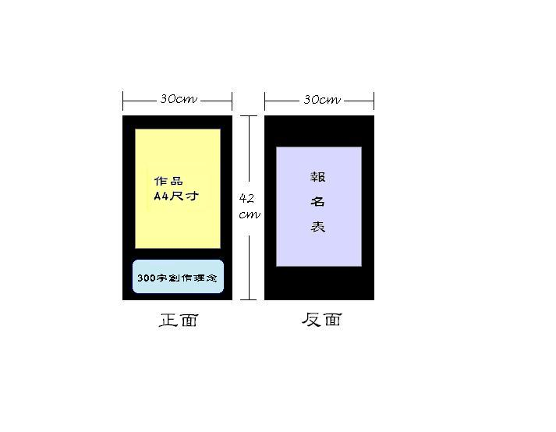
（1）「參賽作品」：將電腦輸出之彩色樣張或手繪稿作品，黏貼於黑色裱板正面。（裱板大小寬30cm X長42cm），作品不得摺疊，並於下方貼上300字以內之設計理念。如下圖所示。

（2）「報名表」2張（其中1張請黏貼於黑色裱板背面）、「設計理念」及「著作財產權讓與同意書」各乙份。
（3）相關表件請至教育部國語推行委員會網站下載、填寫、列印，並依規定黏貼於黑色裱版背面。
2、若為電腦繪圖者，應一併交付光碟片，且光碟上須注明參賽組別及姓名；若為「學生組」再加注學校、科系及年級。
3、光碟片內容為：
（1）原始檔：菊八開（A4）尺寸，解析度為300dpi及CMYK四色印刷模式。
（2）JPEG或JPG檔：解析度為96dpi，寬度不超過480像素。
五、獎勵名額及方式
（一）學生組：共分為高中職組、國中組、國小組、幼稚園組等4組別。
第1名：1名。獎座乙座、獎狀乙紙、獎金3萬元。
第2名：1名。獎座乙座、獎狀乙紙、獎金1萬元。
第3名：1名。獎座乙座、獎狀乙紙、獎金5,000元。
佳作獎：若干名。獎狀乙紙。
（二）一般組：
第1名：1名。獎座乙座、獎狀乙紙、獎金10萬元（或記功2次）。
第2名：1名。獎座乙座、獎狀乙紙、獎金5萬元（或記功1次）。
第3名：1名。獎座乙座、獎狀乙紙、獎金3萬元（或記嘉獎2次）。
佳作獎：若干名。獎狀乙紙（或記嘉獎1次）。
（三）作品未達標準時，各組名次得從缺。
（四）獲獎者身分若屬「全國軍公教員工待遇支給要點」第七點所稱之各機關學校員工者，不發給獎金，改由本部建議權責機關給予上開獎度之行政獎勵。
六、評選方式
（一）參賽作品將分組進行評選，並委由專家組成評審團隊，於100年1月中旬進行評選。
（二）各組評選標準：
組別 |  | 主題正確性 | 視覺 | 創意 | 創作理念
學生組 | 高中職組 | 30% | 30% | 20% | 20%
學生組 | 國中小組 | 30% | 20% | 30% | 20%
學生組 | 幼稚園組 | 30% | 20% | 40% | 10%
一般組 |  | 30% | 30% | 20% | 20%
七、得獎公布
（一）得獎名單預計於100年1月31日公布於教育部網站（http://www.edu.tw）上。並個別通知參加頒獎典禮。
（二）得獎作品後續除將印製為海報（尺寸為正二開，即長76cm*寬52cm），並發送至各機關單位、縣市政府及各級學校等，進行張貼及宣傳事宜外，未來亦規劃辦理參賽作品展覽，或轉製為母語日相關推廣產品供做宣傳。
八、注意事項
（一）畫面不拘形式，電腦繪圖、電腦合成、手繪插畫、貼圖等均可，唯圖片版權由參賽者負責。
（二）參賽作品限未經刊登使用之自創作品，且不得有抄襲、盜用、冒名、填具不實資料，或運用非經授權之圖片；若違反規定，除取消得獎資格、追回獎項獎金外，其衍生之民、刑事責任由參賽者自行負擔。
（三）所有參賽作品概不退還（參賽者請自行預留底稿），並經主辦單位篩選之優良作品，無償讓與主辦單位辦理相關活動，如巡迴展覽發表之使用，並請參賽者簽署著作財產權讓與同意書。主辦單位對於所有參賽作品均有授與各傳播媒體報導刊載之權利，並擁有所有報名參賽作品，編製及重製成光碟、書刊或其他形式宣傳物之永久使用權。若不同意者請衡酌是否參賽。
（四）依稅法規定，獎項價值超過新臺幣2萬元者，主辦單位依法代得獎者扣繳10%稅額，國外人士代扣繳20%稅額。
（五）參賽者需詳閱活動相關規定，若作品與任一規定不符者，將不列入評選。

※本辦法如有未盡事宜，主辦單位得隨時修訂並於教育部國語推行委員會網站公布之。

「教育部221世界母語日海報設計活動」報名表
編 號 | （本欄由主辦單位填寫）
參賽組別 | □學生組 （□高中職□國中□國小□幼稚園）  □一般組
姓 名
就讀學校 |  | 科系 / 年級
身分證字號 |  | 出生日期 | 民國 年 月 日
E-mail |  | 參賽者  聯絡電話 | 日：  夜：  手機：
聯絡地址 | □□□（郵遞區號請務必填寫）
學生證或就學證明黏貼處（參賽組別非學生組者無須提供）
※就學證明無須特別貼正、背面
正 面 |  | 背 面

「教育部221世界母語日海報設計活動」設計理念說明
編 號： (本欄由主辦單位填寫)
姓 名： | 組別 | □學生組 (□高中職 □國中 □國小 □幼稚園)
姓 名： | 組別 | □一般組
設計理念 (300字以內)：

「教育部221世界母語日海報設計活動」
著作財產權讓與同意書
本人：________________________，茲就報名參加「教育部221世界母語日海報設計活動」活動之作品，同意並擔保以下條款：

- 參賽作品為本人原創，未曾獲得任何公開比賽之獎項或其他單位之補助，作品如涉及著作權之侵權或其他不法行為，概由本人自行負責，主辦單位得取消其得獎資格並追回獎金、獎座及獎狀。
- 得獎作品之著作財產權，自公布得獎日起，讓與教育部。得獎人並承諾對教育部及其授權之第三人不行使著作人格權。
- 本人之作品並無侵害任何第三人之著作權、專利權、商標權、商業機密或其他智慧財產權之情事。
- 如違反本同意書各項規定，本人須自負法律責任，教育部得要求本人返還全數得獎獎金、獎座及獎狀。於本同意書內容範圍內，因可歸責於參賽者之事由致教育部受有損害，本人應負賠償之責。
- 本人已詳閱並同意遵守本次參賽之各項相關規定。
此 致
教 育 部
立同意書人： 身分證字號：

法定代理人： 身分證字號：
（未滿18歲須由法定代理人同意簽章）
中 華 民 國 年 月 日

